Resolución del Pleno del Instituto de Transparencia, Acceso a la Información Pública y Protección de Datos Personales del Estado de México y Municipios, con domicilio en Metepec, Estado de México, a doce de junio de dos mil diecinueve.

VISTO el expediente electrónico formado con motivo del recurso de revisión número 02300/INFOEM/IP/RR/2019, interpuesto por la C. XXXXXXXXXXX en lo sucesivo La Recurrente, en contra de la respuesta de la Fiscalía General de Justicia del Estado de México, en lo subsecuente El Sujeto Obligado, se procede a dictar la presente resolución.

A N T E C E D E N T E S D E L A S U N T O

PRIMERO. De la Solicitud de Información.
Con fecha once de marzo de dos mil diecinueve, La Recurrente, presentó a través del Sistema de Acceso a la Información Mexiquense (SAIMEX) ante El Sujeto Obligado, la solicitud de acceso a la información pública, registrada bajo el número de expediente 00219/FGJ/IP/2019, mediante la cual solicitó información en el tenor siguiente:

“Solicito me informen los datos de un Folio de Detención de Personas 6568” (Sic).

MODALIDAD DE ENTREGA: Copias Simples (con costo).

SEGUNDO. Solicitud de Aclaración por parte del Sujeto Obligado.
En el expediente electrónico formado en el sistema SAIMEX, se aprecia que en fecha doce de marzo de dos mil diecinueve, El Sujeto Obligado notificó a La Recurrente, requerimiento de aclaración a su solicitud de información, en los siguientes términos:

“Con fundamento en el articulo 159 de la Ley de Transparencia y Acceso a la Información Pública del Estado de México y Municipios, se le requiere para que dentro del plazo de diez días hábiles realice lo siguiente:

Toluca de Lerdo, Estado de México; a 12 de marzo de 2019. Número de oficio: 0421/MAIP/FGJ/2019. XXXXXXXXXXXXX Hago referencia al contenido de sus solicitudes de información pública, presentadas el 11 de marzo del año 2019, ante el Módulo de Transparencia y Acceso a la Información Pública de la Fiscalía General de Justicia del Estado de México, mismas que fueron registradas en el Sistema de Acceso a la Información Mexiquense, bajo los folios 00218 y 000219/FGJ/IP/2019, en las que pide lo siguiente: “Solicito me informen los datos de un Folio de Detención de Personas 6568” (sic) Al respecto, esta Fiscalía General de Justicia del Estado de México, hace de su conocimiento que para poder atender la solicitud de Información Pública, es necesario que aporte mayores elementos a su requerimiento de información, toda vez que se limita a señalar datos de un folio de detención de 6,568 personas, pero no refiere a que Fiscalía pertenece o área en específico; lo anterior, se solicita con fundamento en lo dispuesto en el artículo 159 de la Ley de Transparencia y Acceso a la Información Pública del Estado de México y Municipios. Sin otro particular, le reitero la seguridad de mi distinguida consideración. A T E N T A M E N T E M. EN A. JORGE MEZHER RAGE OFICIAL MAYOR Y TITULAR DE LA UNIDAD DE TRANSPARENCIA YLG/MEJJ

En caso de que no se desahogue el requerimiento señalado dentro del plazo citado se tendrá por no presentada la solicitud de información, quedando a salvo sus derechos para volver a presentar la solicitud, lo anterior con fundamento en el artículo 159 de la Ley invocada.

ATENTAMENTE
MAESTRO EN ADMINISTRACIÓN JORGE ENRÍQUE MEZHER RAGE”

TERCERO. De la Aclaración por parte de la Recurrente.
En fecha trece de marzo de dos mil diecinueve, se advierte que La Recurrente dio respuesta a la solicitud del requerimiento de aclaración, de la siguiente manera:
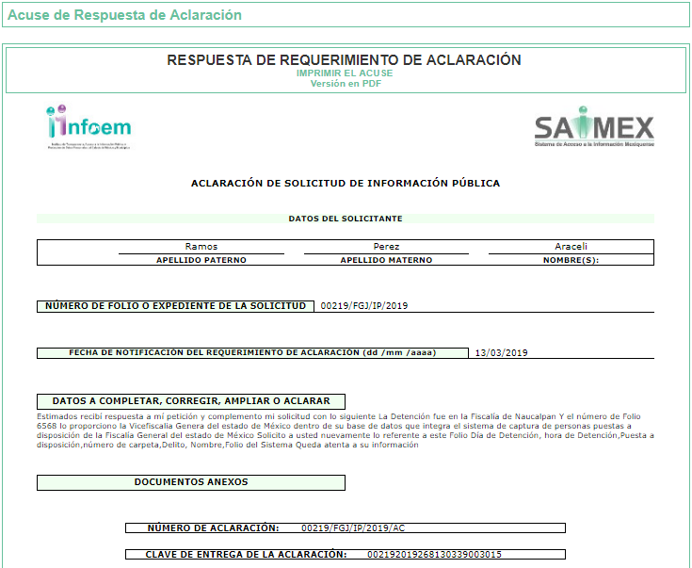

CUARTO. De la respuesta del Sujeto Obligado
En el expediente electrónico SAIMEX, se aprecia que el día cuatro de abril del año dos mil diecinueve, El Sujeto Obligado dio respuesta a la solicitud de información, de conformidad con lo siguiente:

“En respuesta a la solicitud recibida, nos permitimos hacer de su conocimiento que con fundamento en el artículo 53, Fracciones: II, V y VI de la Ley de Transparencia y Acceso a la Información Pública del Estado de México y Municipios, le contestamos que:

Toluca de Lerdo, Estado de México; a 4 de abril de 2019 Número de oficio: 588/MAIP/FGJ/2019 XXXXXXXXXXXXX Hago referencia al contenido de la aclaración a su solicitud de información pública, presentada el 13 de marzo del año 2019, ante la Unidad de Transparencia y Acceso a la Información Pública de la Fiscalía General de Justicia del Estado de México, misma que fue registrada en el Sistema de Acceso a la Información Mexiquense (SAIMEX), bajo el folio 00219/FGJ/IP/2019/AC, en la que pide lo siguiente: “Estimados recibí respuesta a mí petición y complemento mi solicitud con lo siguiente La Detención fue en la Fiscalía de Naucalpan Y el número de Folio 6568 lo proporciono la Vicefiscalia Genera del estado de México dentro de su base de datos que integra el sistema de captura de personas puestas a disposición de la Fiscalía General del estado de México Solicito a usted nuevamente lo referente a este Folio Día de Detención, hora de Detención, Puesta a disposición, número de carpeta, Delito, Nombre, Folio del Sistema Queda atenta a su información.” (sic). Al respecto, esta Fiscalía General de Justicia del Estado de México, con fundamento en los artículos 1, 4 y 163 de la Ley de Transparencia y Acceso a la Información Pública del Estado de México y Municipios, hace de su conocimiento que de acuerdo a lo informado por la Secretaria Particular del Fiscal Regional de Naucalpan, Servidor Público Habilitado, después de efectuar una búsqueda en los libros de gobierno de personas detenidas en esa Fiscalía, no se encontró registro que coincida con el folio de detenido 6568, por lo que no es posible atender su petición; no se omite señalar que esta Institución no se encuentra obligada a procesar, resumir, efectuar cálculos o practicar investigaciones conforme al interés del solicitante, tal y como lo dispone el artículo 12 de la Ley de Transparencia y Acceso a la Información Pública del Estado y Municipios, que establece lo siguiente: “Artículo 12. (…) Los sujetos obligado|s sólo proporcionarán la información pública que se les requiera y que obre en sus archivos y en el estado en que ésta se encuentre. La obligación de proporcionar información no comprende el procesamiento de la misma, ni el presentarla conforme al interés del solicitante; no estarán obligados a generarla, resumirla, efectuar cálculos o practicar investigaciones.” Sin otro particular, le reitero la seguridad de mi distinguida consideración. A T E N T A M E N T E M. EN A. JORGE MEZHER RAGE OFICIAL MAYOR Y TITULAR DE LA UNIDAD DE TRANSPARENCIA YLG/LGCG/MEJJ

ATENTAMENTE
MAESTRO EN ADMINISTRACIÓN JORGE ENRÍQUE MEZHER RAGE” (Sic).

QUINTO. Del recurso de revisión.
Inconforme con la respuesta del Sujeto Obligado, La Recurrente interpuso el recurso de revisión, en fecha cuatro de abril de dos mil diecinueve, el cual fue registrado en el sistema electrónico con el expediente número 02300/INFOEM/IP/RR/2019, en el cual arguye, las siguientes manifestaciones:

- Acto Impugnado:
“la solicitud: 00219/FGJ/IP/2019” [Sic]

- Razones o Motivos de Inconformidad:
“No se me ha informado todos los datos que corresponden a un folio de Detención con el número 6568 toda persona que es detenida o puesta a disposición queda registrada con un folio esto queda registrado en la Vicefiscalia del Estado de México en Toluca por lo que solo se limitaron a buscarlo en Naucalpan en libros cuando hay un sistema donde ustedes lo pueden obtener” [Sic]

SEXTO. Del turno del recurso de revisión.
Medio de impugnación que le fue turnado a la Comisionada Zulema Martínez Sánchez, por medio del sistema electrónico en términos del arábigo 185, fracción I, de la Ley de Transparencia y Acceso a la información Pública del Estado de México y Municipios, del cual recayó acuerdo de admisión en fecha diez de abril del año en curso, determinándose en él, un plazo de siete días para que las partes manifestaran lo que a su derecho corresponda en términos del numeral ya citado.

SÉPTIMO. De la etapa de instrucción.
Así, una vez abierta la etapa de instrucción, en el sumario obra que El Sujeto Obligado, adjuntó informe justificado el día veinticinco de abril del presente año, mediante los archivos electrónicos denominados “INFORME JUST. XXXXXXXXXXXXXXXXX.- RR02300-INFOEM-FOLIO NAUCALPAN - .pdf” y “OFICIO DE INF. JUST. XXXXXXXXXXXXX. RR2300 - copia.pdf”, el cual, se puso a la vista de la solicitante, para que adujera alegatos, pruebas o manifestaciones, de conformidad con la siguiente imagen:
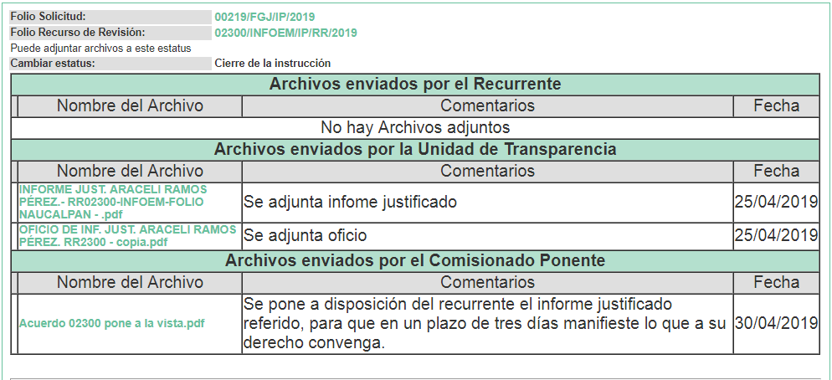

OCTAVO. Del cierre de la etapa de instrucción.
Lo que permitió decretar el cierre de la misma en fecha diez de mayo del año en curso, en términos del artículo 185, fracción VI, de la Ley de Transparencia y Acceso a la Información Pública del Estado de México y Municipios, iniciando el término legal para dictar resolución definitiva del asunto.

Cabe señalar que en fecha treinta y uno de mayo dos mil diecinueve, se amplió el término para resolver los recursos de revisión en términos del artículo 180, párrafo tercero de la Ley de Transparencia y Acceso a la Información Pública del Estado de México y Municipios por un plazo de quince días hábiles.

C O N S I D E R A N D O

PRIMERO. De la competencia.
Que este Instituto de Transparencia, Acceso a la Información Pública y Protección de Datos Personales del Estado de México, es competente para conocer y resolver el presente recurso de revisión interpuesto por El Recurrente conforme a lo dispuesto en los artículos 6, apartado A, fracción IV de la Constitución Política de los Estados Unidos Mexicanos, 5, párrafos vigésimo, vigésimo primero y vigésimo segundo fracción IV de la Constitución Política del Estado Libre y Soberano de México, 1, 2 fracción II, 13, 29, 36 fracciones II y III, 176, 178, 179 fracción I, 181 párrafo tercero, 182, 185, 188 y 194 de la Ley de Transparencia y Acceso a la Información Pública del Estado de México y Municipios, 9 fracciones I, XXIV, 11 y 14 fracción I del Reglamento Interior del Instituto de Transparencia, Acceso a la Información Pública y Protección de Datos Personales del Estado de México.

SEGUNDO. Sobre los alcances del recurso de revisión.
Derivado de la impugnación realizada, es preciso e importante señalar que el recurso de revisión inmerso en la Ley de Transparencia vigente en la entidad, tiene el fin y alcance que señalan los numerales 176, 179, 181 párrafo cuarto, 194 y 195, y demás aplicables de la Ley de Transparencia y Acceso a la Información Pública del Estado de México y Municipios vigente, el cual será analizado conforme a las actuaciones que obren en el expediente electrónico, con la finalidad de reparar cualquier posible afectación al derecho de acceso a la información pública y garantizando el principio rector de máxima publicidad.

TERCERO. De las causas de improcedencia.
El estudio de las causas de improcedencia que se hagan valer por las partes o que se advierta de oficio por este Resolutor debe ser objeto de análisis previo al estudio de fondo del asunto, ya que el estudio de los presupuestos procesales sobre el inicio o trámite de un proceso genera eficacia jurídica de las resoluciones, más aún que se trata de una figura procesal adoptada en la ley de la materia la cual impide su estudio y resolución cuando una vez admitido el recurso de revisión se advierta una causa de improcedencia que permita sobreseer el recurso de revisión sin estudiar el fondo del asunto; las circunstancias anteriores que no son incompatibles con el derecho de acceso a la justicia, ya que éste no se coarta por regular causas de improcedencia y sobreseimiento con tales fines.
Así las cosas, del análisis del expediente electrónico no se actualiza ninguna causa de improcedencia de las referidas en el artículo 191, de la Ley de Transparencia y Acceso a la Información Pública del Estado de México y Municipios, ni mucho menos se hizo valer causa de improcedencia alguna por las partes, que resulte dable abordar, encontrándose actualizados todos los presupuestos procesales para atender el fondo del asunto, en los términos del considerando posterior.

CUARTO. Del estudio y resolución del asunto.
Ahora bien, se procede al análisis del presente recurso, así como al contenido íntegro de las actuaciones que obran en el expediente electrónico, para así estar en posibilidad este Órgano Colegiado de dictar el fallo correspondiente conforme a derecho, tomando en consideración los elementos aportados por las partes y apegándose en todo momento al principio de máxima publicidad consagrado en nuestra Constitución Federal, Local y demás leyes aplicables en la materia, así como en los tratados internacionales en los que el Estado Mexicano sea parte, en concordancia con el párrafo tercero del artículo 1°, de la Constitución Federal y el diverso 8, de la Ley de Transparencia local.

Como señalamos en el antecedente PRIMERO, en fecha once de marzo de dos mil diecinueve, La Recurrente realizó la solicitud de acceso a la información de folio 00219/FGJ/IP/2019, requiriendo los datos del folio 6568 de detención de personas.

Consecuentemente, mediante aclaración requerida por El Sujeto Obligado, La Recurrente expuso que:
“Estimados recibí respuesta a mí petición y complemento mi solicitud con lo siguiente La Detención fue en la Fiscalía de Naucalpan Y el número de Folio 6568 lo proporciono la Vicefiscalia Genera del estado de México dentro de su base de datos que integra el sistema de captura de personas puestas a disposición de la Fiscalía General del estado de México Solicito a usted nuevamente lo referente a este Folio Día de Detención, hora de Detención,Puesta a disposición,número de carpeta,Delito, Nombre,Folio del Sistema Queda atenta a su información” [Sic]

De la respuesta emitida por El Sujeto Obligado a la solicitud de información 00219/FGJ/IP/2019, informó que esa Fiscalía General de Justicia del Estado de México, de acuerdo a lo informado por la Secretaria Particular del Fiscal Regional de Naucalpan, Servidor Público Habilitado, después de efectuar una búsqueda en los libros de gobierno de personas detenidas en esa Fiscalía, no se encontró registro que coincida con el folio de detenido 6568, por lo que no es posible atender su petición.

Inconforme con ello, La Recurrente interpuso recurso de revisión señalando como Acto Impugnado “solicitud: 00219/FGJ/IP/2019” (Sic) y como Razones o Motivos de Inconformidad “No se me ha informado todos los datos que corresponden a un folio de Detención con el número 6568 toda persona que es detenida o puesta a disposición queda registrada con un folio esto queda registrado en la Vicefiscalia del Estado de México en Toluca por lo que solo se limitaron a buscarlo en Naucalpan en libros cuando hay un sistema donde ustedes lo pueden obtener” (Sic).

Posteriormente, El Sujeto Obligado en Informe Justificado, ratificó su respuesta y aclarando lo siguiente:

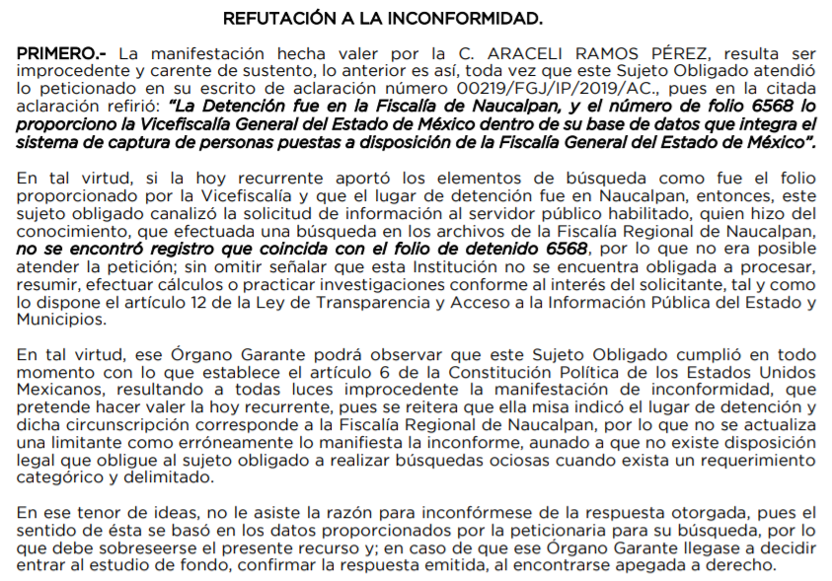

Con base en lo anterior, este Instituto estima que es necesario dilucidar si la respuesta del Sujeto Obligado colma las pretensiones del Recurrente a fin de emitir la resolución del presente medio de impugnación.

En primer lugar es de advertirse lo siguiente: nuestra Carta Magna dispone que para el ejercicio del derecho de acceso a la información los Estados deben observar diversos principios y bases, entre los cuales se establece que toda la información en posesión de cualquier autoridad, órgano, organismo, órganos autónomos, así como de cualquier sindicato que reciba y ejerza recursos públicos o realice actos de autoridad en el ámbito federal, estatal y municipal, es pública y sólo podrá ser reservada temporalmente por razones de interés público y seguridad nacional, en los términos que fijen las leyes, ello se aprecia en el Artículo 6, apartado A, numeral I de la Constitución Política de los Estados Unidos Mexicanos que a la letra establece:

Artículo 6
…
Para el ejercicio del derecho de acceso a la información, la Federación, los Estados y el Distrito Federal, en el ámbito de sus respectivas competencias, se regirán por los siguientes principios y bases:

- Toda la información en posesión de cualquier autoridad, entidad, órgano y organismo de los Poderes Ejecutivo, Legislativo y Judicial, órganos autónomos, partidos políticos, fideicomisos y fondos públicos, así como de cualquier persona física, moral o sindicato que reciba y ejerza recursos públicos o realice actos de autoridad en el ámbito federal, estatal y municipal, es pública y sólo podrá ser reservada temporalmente por razones de interés público y seguridad nacional, en los términos que fijen las leyes. En la interpretación de este derecho deberá prevalecer el principio de máxima publicidad. Los sujetos obligados deberán documentar todo acto que derive del ejercicio de sus facultades, competencias o funciones, la ley determinará los supuestos específicos bajo los cuales procederá la declaración de inexistencia de la información.

Ahora bien, en atención a lo dispuesto por los artículos 3, fracción XI y 12 de la Ley de Transparencia y Acceso a la Información Pública del Estado de México y Municipios, los cuales son del tenor literal siguiente:

Artículo 3.- Para los efectos de la presente Ley se entenderá por:
…
XI. Documento: Los expedientes, reportes, estudios, actas, resoluciones, oficios, correspondencia, acuerdos, directivas, directrices, circulares, contratos, convenios, instructivos, notas, memorandos, estadísticas o bien, cualquier otro registro que documente el ejercicio de las facultades, funciones y competencias de los sujetos obligados, sus servidores públicos e integrantes, sin importar su fuente o fecha de elaboración. Los documentos podrán estar en cualquier medio, sea escrito, impreso, sonoro, visual, electrónico, informático u holográfico;

Artículo 4. El derecho humano de acceso a la información pública es la prerrogativa de las personas para buscar, difundir, investigar, recabar, recibir y solicitar información pública, sin necesidad de acreditar personalidad ni interés jurídico.

Toda la información generada, obtenida, adquirida, transformada, administrada o en posesión de los sujetos obligados es pública y accesible de manera permanente a cualquier persona, en los términos y condiciones que se establezcan en los tratados internacionales de los que el Estado mexicano sea parte, en la Ley General, la presente Ley y demás disposiciones de la materia, privilegiando el principio de máxima publicidad de la información. Solo podrá ser clasificada excepcionalmente como reservada temporalmente por razones de interés público, en los términos de las causas legítimas y estrictamente necesarias previstas por esta Ley.

Los sujetos obligados deben poner en práctica, políticas y programas de acceso a la información que se apeguen a criterios de publicidad, veracidad, oportunidad, precisión y suficiencia en beneficio de los solicitantes.

Artículo 12. Quienes generen, recopilen, administren, manejen, procesen, archiven o conserven información pública serán responsables de la misma en los términos de las disposiciones jurídicas aplicables.

Los sujetos obligados sólo proporcionarán la información pública que se les requiera y que obre en sus archivos y en el estado en que ésta se encuentre. La obligación de proporcionar información no comprende el procesamiento de la misma, ni el presentarla conforme al interés del solicitante; no estarán obligados a generarla, resumirla, efectuar cálculos o practicar investigaciones.

De la interpretación a los preceptos citados, se desprende que es información pública la contenida en los documentos que los Sujetos Obligados generen, administren o se encuentre en su posesión en el ejercicio de sus atribuciones y que toda la información generada, obtenida, adquirida, transformada, administrada o en posesión de los sujetos obligados es pública y accesible de manera permanente a cualquier persona.

En segundo término, es necesario señalar que se omite el estudio de la naturaleza jurídica de la información pública solicitada, toda vez que el Sujeto Obligado hizo un pronunciamiento acerca de los requerimientos planteados por el Recurrente, de lo que se deduce que existe una aceptación por parte del Sujeto Obligado, es decir, acepta ser el competente para dar atención a los mismos, ello derivado del ejercicio de sus funciones de derecho público.

Cabe recordar que el estudio de la naturaleza jurídica tiene por objeto determinar si la información requerida es generada, poseída o administrada por los sujetos obligados; por lo que en el caso en concreto, en virtud de que el Sujeto Obligado asumió contar con dicha información, resulta innecesario realizar el estudio correspondiente, y a nada práctico conduciría llevar a cabo dicho estudio.

Por todo esto, se procede a analizar el objeto de la solicitud referente a los datos del folio de detención de personas No. 6568 de la Fiscalía de Naucalpan en donde se advierta lo siguiente:
- Día y hora de Detención.
- Puesta a disposición.
- Número de carpeta.
- Delito.
- Nombre.

A su vez, El Sujeto Obligado señaló que de acuerdo a lo informado por la Secretaria Particular del Fiscal Regional de Naucalpan, Servidor Público Habilitado, después de efectuar una búsqueda en los libros de gobierno de personas detenidas en esa Fiscalía, no se encontró registro que coincida con el folio de detenido 6568, por lo que no es posible atender su petición.

Es decir, tanto en respuesta como en Informe Justificado, El Sujeto Obligado comunicó que, después de realizada una búsqueda en los archivos de la Fiscalía Regional de Naucalpan, no se encontró registro que coincida con el folio de detenido 6568, por lo que no debe pasar por alto que El Sujeto Obligado dio puntual respuesta al requerimiento de información, haciéndolo en sentido negativo, es decir, informó que previa búsqueda de los archivos que obran en la Fiscalía Regional de Naucalpan, no obran la información solicitada.

En este contexto, nos encontramos ante la presencia de un hecho negativo, en virtud de que la información solicitada no puede fácticamente obrar en los archivos del Sujeto Obligado, ya que no puede probarse por ser lógica y materialmente imposible.
Asimismo, no se trata de un caso por el cual la negación del hecho implique la afirmación del mismo, simplemente se está ante una notoria y evidente demostración que no se generó la información solicitada.

Es conveniente, invocar la tesis con número de registro 267287 de la Sexta Época, Instancia: Segunda Sala, publicada en el Semanario Judicial de la Federación, Volumen LII, Tercera Parte, Materia Común, que indica lo siguiente:

“HECHOS NEGATIVOS, NO SON SUSCEPTIBLES DE DEMOSTRACION. Tratándose de un hecho negativo, el Juez no tiene por qué invocar prueba alguna de la que se desprenda, ya que es bien sabido que esta clase de hechos no son susceptibles de demostración.” (Sic)

En este sentido, debe dejarse claro que al haber existido un pronunciamiento por parte del Sujeto Obligado, este Instituto no está facultado para manifestarse sobre la veracidad del mismo, pues no existe precepto legal alguno en la Ley de la materia que lo faculte para, vía recurso de revisión, pronunciarse al respecto. Sirve de apoyo a lo anterior, por analogía, el criterio 31-10 emitido por el entonces Instituto Federal de Acceso a la Información que a la letra dice:

“El Instituto Federal de Acceso a la Información y Protección de Datos no cuenta con facultades para pronunciarse respecto de la veracidad de los documentos proporcionados por los sujetos obligados. El Instituto Federal de Acceso a la Información y Protección de Datos es un órgano de la Administración Pública Federal con autonomía operativa, presupuestaria y de decisión, encargado de promover y difundir el ejercicio del derecho de acceso a la información; resolver sobre la negativa de las solicitudes de acceso a la información; y proteger los datos personales en poder de las dependencias y entidades. Sin embargo, no está facultado para pronunciarse sobre la veracidad de la información proporcionada por las autoridades en respuesta a las solicitudes de información que les presentan los particulares, en virtud de que en los artículos 49 y 50 de la Ley Federal de Transparencia y Acceso a la Información Pública Gubernamental no se prevé una causal que permita al Instituto Federal de Acceso a la Información y Protección de Datos conocer, vía recurso revisión, al respecto.”

Siendo además importante señalar que, dicha respuesta fue turnada al Servidor Público Habilitado correspondiente; situación, que se advierte de las constancias que obran en el expediente electrónico del SAIMEX y, específicamente en el apartado de Requerimientos, donde se aprecia que la solicitud de información fue turnada de la siguiente manera:
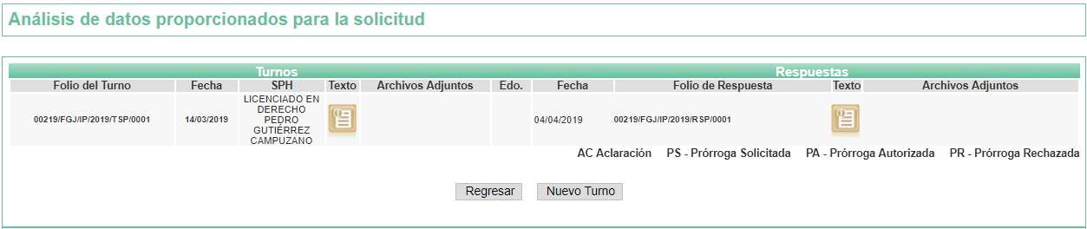

Se debe agregar que, aunque la solicitud de información y la respuesta estén dirigidas y atendidas por un Sujeto Obligado, lo cierto es que también tienen diversas Unidades Administrativas y cada área cuenta con un Servidor Público Habilitado, que es la persona encargada de apoyar, gestionar y entregar la información o datos personales que se ubiquen en la misma, a sus respectivas unidades de transparencia; respecto de las solicitudes presentadas y aportar en primera instancia el fundamento y motivación de la clasificación de la información al Titular de la Unidad de Transparencia de los Sujetos Obligados, lo anterior de conformidad con los artículos 3, fracción XXXIX, 58 y 59, de la Ley en la materia, que estipulan lo siguiente:

Artículo 3. Para los efectos de la presente Ley se entenderá por:
(…)
XXXIX. Servidor público habilitado: Persona encargada dentro de las diversas unidades administrativas o áreas del sujeto obligado, de apoyar, gestionar y entregar la información o datos personales que se ubiquen en la misma, a sus respectivas unidades de transparencia; respecto de las solicitudes presentadas y aportar en primera instancia el fundamento y motivación de la clasificación de la información;
(…)

Artículo 58. Los servidores públicos habilitados serán designados por el titular del sujeto obligado a propuesta del responsable de la Unidad de Transparencia.

Artículo 59. Los servidores públicos habilitados tendrán las funciones siguientes:

I. Localizar la información que le solicite la Unidad de Transparencia;
II. Proporcionar la información que obre en los archivos y que le sea solicitada por la Unidad de Transparencia;
III. Apoyar a la Unidad de Transparencia en lo que esta le solicite para el cumplimiento de sus funciones;
IV. Proporcionar a la Unidad de Transparencia, las modificaciones a la información pública de oficio que obre en su poder;
V. Integrar y presentar al responsable de la Unidad de Transparencia la propuesta de clasificación de información, la cual tendrá los fundamentos y argumentos en que se basa dicha propuesta;
VI. Verificar, una vez analizado el contenido de la información, que no se encuentre en los supuestos de información clasificada; y
VII. Dar cuenta a la Unidad de Transparencia del vencimiento de los plazos de reserva.

En otras palabras, cumplió con lo que para tal efecto dispone el artículo 162, de la Ley de Transparencia y Acceso a la Información Pública del Estado de México y Municipios, que índica:

“Artículo 162. Las unidades de transparencia deberán garantizar que las solicitudes se turnen a todas las Áreas competentes que cuenten con la información o deban tenerla de acuerdo a sus facultades, competencias y funciones, con el objeto de que realicen una búsqueda exhaustiva y razonable de la información solicitada.”
[Énfasis añadido]

Lo anterior, se advierte que el Sujeto Obligado turnó al Lic. Pedro Gutiérrez Campuzano, Fiscal Regional De Naucalpan, quien emitió su respuesta a través de la Servidora Pública Habilitada, Secretaria Particular del Fiscal Regional de Naucalpan, toda vez que el entonces solicitante delimitó la información a la cual pretendía acceder, es decir, mediante aclaración manifestó que el folio referido en la solicitud de acceso a la información pertenecía a la Fiscalía de Naucalpan, lo que nos permite traer a colación, lo establecido en el artículo 159 de la Ley de Transparencia y Acceso a la Información Pública del Estado de México y Municipios, que a la letra señala lo siguiente:
Artículo 159. Cuando los detalles proporcionados para localizar los documentos resulten insuficientes, incompletos o sean erróneos, la Unidad de Transparencia podrá requerir al solicitante, por una sola vez y dentro de un plazo que no podrá exceder de cinco días hábiles contados a partir de la presentación de la solicitud, para que, en un término de hasta diez días hábiles, indique otros elementos que complementen, corrijan o amplíen los datos proporcionados o bien, precise uno o varios requerimientos de información.
En este requerimiento interrumpirá el plazo de respuesta establecido en el artículo 163 de la presente Ley, por lo que comenzará a computarse nuevamente al día siguiente del desahogo por parte del particular. En este caso, el sujeto obligado atenderá la solicitud en los términos en que fue desahogado el requerimiento de información adicional.
La solicitud se tendrá por no presentada cuando los solicitantes no atiendan el requerimiento de información adicional, salvo que en la solicitud inicial se aprecien elementos que permitan identificar la información requerida, quedando a salvo los derechos del particular para volver a presentar su solicitud.
En el caso de requerimientos parciales no desahogados, se tendrá por presentada la solicitud por lo que respecta a los contenidos de información que no formaron parte del requerimiento.
Del numeral anteriormente transcrito, podemos advertir que cuando los detalles proporcionados para localizar los documentos resulten insuficientes, incompletos o sean erróneos, la Unidad de Transparencia podrá requerir al solicitante, indique otros elementos que complementen, corrijan o amplíen los datos proporcionados o bien, precise uno o varios requerimientos de información, así en este caso el sujeto obligado atenderá la solicitud en los términos en que fue desahogado el requerimiento de información adicional, es decir, se otorgará respuesta en base a los requerimientos planteados una vez desahogada la aclaración, por ello, se reitera que El Sujeto Obligado dio puntual respuesta al requerimiento de información limitando su búsqueda a dicha Fiscalía Regional.

De tal forma, que es necesario realizar un análisis a las razones o motivos de inconformidad del Recurrente para estar en posibilidad de calificar los mismos. Así, se tiene que el particular consideró que su derecho a la información pública fue conculcado debido a que se le informó que no se encontró registro que coincida con el folio de detenido proporcionado en la solicitud de información en los archivos de la Fiscalía Regional de Naucalpan, por lo que se adolece, manifestando que solo se limitaron a buscarlo en Naucalpan en libros cuando hay un sistema donde ustedes lo pueden obtener.

En ese contexto, este Instituto considera que las razones o motivo de inconformidad del Recurrente son infundados, dado que su solicitud de información original fue colmada con la respuesta primigenia del Sujeto Obligado, por tanto, el hecho de inconformarse por la limitación en la búsqueda del Sujeto Obligado, cuando el entonces solicitante requirió se delimitara a dicha Fiscalía Regional, constituye una ampliación a la solicitud de información primigenia, es decir, se está solicitando información adicional o plus petitio; esto es, que se adhiere información que no había sido solicitada; por tanto, dichas manifestaciones, al haber sido referidas a manera de razones o motivos de inconformidad, devienen infundadas, debido a que al ser argumentos que no se plantearon ante el Sujeto Obligado al momento de realizar su solicitud de información, resulta injustificado examinar tales argumentos pues éstas no fueron del conocimiento del Sujeto Obligado, por lo que, no tuvo la oportunidad legal de analizarlas ni de pronunciarse sobre ellas.

Sirve de apoyo por analogía la siguiente tesis jurisprudencial número VI. 2º. A. J/7, publicada en el Semanario Judicial de la Federación y su gaceta, bajo el número de registro 178,788:

“CONCEPTOS DE VIOLACIÓN EN EL AMPARO DIRECTO. INOPERANCIA DE LOS QUE INTRODUCEN CUESTIONAMIENTOS NOVEDOSOS QUE NO FUERON PLANTEADOS EN EL JUICIO NATURAL. Si en los conceptos de violación se formulan argumentos que no se plantearon ante la Sala Fiscal que dictó la sentencia que constituye el acto reclamado, los mismos son inoperantes, toda vez que resultaría injustificado examinar la constitucionalidad de la sentencia combatida a la luz de razonamientos que no conoció la autoridad responsable, pues como tales manifestaciones no formaron parte de la litis natural, la Sala no tuvo la oportunidad legal de analizarlas ni de pronunciarse sobre ellas.

SEGUNDO TRIBUNAL COLEGIADO EN MATERIA ADMINISTRATIVA DEL SEXTO CIRCUITO.
Amparo directo 338/2001. Hilados de Lana, S.A. de C.V. 31 de octubre de 2001. Unanimidad de votos. Ponente: Amanda R. García González. Secretaria: Fernanda María Adela Talavera Díaz.
Amparo directo 20/2002. Afianzadora Insurgentes, S.A. de C.V. 14 de febrero de 2002. Unanimidad de votos. Ponente: Omar Losson Ovando. Secretaria: Elsa María López Luna.
Amparo directo 271/2002. Fianzas México Bital, S.A., Grupo Financiero Bital. 7 de noviembre de 2002. Unanimidad de votos. Ponente: Antonio Meza Alarcón. Secretario: Roberto Genchi Recinos.
Amparo directo 181/2003. Constructora y Arrendadora Paquime, S.A. de C.V. 5 de junio de 2003. Unanimidad de votos. Ponente: Omar Losson Ovando. Secretaria: Elsa María López Luna.
Amparo directo 137/2003. Oficentro Zanella, S.A. de C.V. 12 de junio de 2003. Unanimidad de votos. Ponente: Omar Losson Ovando. Secretaria: Elsa María López Luna.
Véase: Apéndice al Semanario Judicial de la Federación 1917-2000, Tomo III, Materia Administrativa, página 267, tesis 250, de rubro: "CONCEPTOS DE VIOLACIÓN EN EL AMPARO DIRECTO. INEFICACIA DE LOS ARGUMENTOS NO PROPUESTOS A LA SALA FISCAL RESPONSABLE."

Así, en mérito de lo expuesto en líneas anteriores resultan infundadas las razones o motivos de inconformidad que arguye La Recurrente, por ello con fundamento en el artículo 186, fracción II, de la Ley de Transparencia y Acceso a la Información Pública del Estado de México y Municipios, se CONFIRMA la respuesta a la solicitud de información pública 00219/FGJ/IP/2019, que ha sido materia del presente fallo.

Por lo antes expuesto y fundado es de resolverse y,

S E R E S U E L V E

PRIMERO. Se CONFIRMA la respuesta del Sujeto Obligado a la solicitud de información 00219/FGJ/IP/2019, por resultar infundadas las razones o motivos de inconformidad hechos valer por La Recurrente, en términos del Considerando CUARTO de esta resolución.

SEGUNDO. NOTIFÍQUESE la presente resolución vía SAIMEX, al Titular de la Unidad de Transparencia del Sujeto Obligado.

TERCERO. NOTIFÍQUESE a La Recurrente la presente resolución y hágase de su conocimiento que en caso de que considere que le causa algún perjuicio, podrá promover el Juicio de Amparo en los términos de las leyes aplicables, de acuerdo a lo estipulado por el artículo 196, de la Ley de Transparencia y Acceso a la Información Pública del Estado de México y Municipios.

ASÍ LO RESUELVE, POR UNANIMIDAD DE VOTOS EL PLENO DEL INSTITUTO DE TRANSPARENCIA, ACCESO A LA INFORMACIÓN PÚBLICA Y PROTECCIÓN DE DATOS PERSONALES DEL ESTADO DE MÉXICO Y MUNICIPIOS, CONFORMADO POR LOS COMISIONADOS ZULEMA MARTÍNEZ SÁNCHEZ, EVA ABAID YAPUR, JOSÉ GUADALUPE LUNA HERNÁNDEZ, JAVIER MARTÍNEZ CRUZ Y LUIS GUSTAVO PARRA NORIEGA, EN LA VIGÉSIMA SEGUNDA SESIÓN ORDINARIA CELEBRADA EL DOCE DE JUNIO DE DOS MIL DIECINUEVE, ANTE EL SECRETARIO TÉCNICO DEL PLENO, ALEXIS TAPIA RAMÍREZ.------------------------------------------------------------------------------------------------------------------------------------------------------------------------------------------------------------------------------------------------------------------------------------------------------------------------------------------------------------------------------------------------------------------------------------------------------------------------------------------------------------------------------------------------------------------------------------------------------------------------------------------------------------------------------------------------------------------------------------------------------------------------------------------------------------------------------------------------------------------------------------------------------------------------------------------------------------------------------------------------------------------------------------------------------------------------------------------------------------------------------------------------------------------------------------------------------------------------------------------------------------------------------------------------------------------------------------------------------------------------------------------------------------------------------------------------------------------------------------------------------------------------------------------------------------------------------------------------------------------------------------------------------------------------------------------------------------------------------------------------------------------------------------------------------------------------------------------------------------------------------------------------------------------------------------------------------------------------------------------------------------------------------------------------------------------------------------------------------------------------------------------------------------------------------------------------------------------------------------------------------------------------------------------------------------------------------------------------------------------------------------------------------------------------------------------------------

Zulema Martínez Sánchez
Comisionada Presidenta
(Rúbrica)

Eva Abaid Yapur
Comisionada
(Rúbrica).
José Guadalupe Luna Hernández
Comisionado
(Rúbrica)

Javier Martínez Cruz
Comisionado
(Rúbrica)

Luis Gustavo Parra Noriega
Comisionado
(Rúbrica)

Alexis Tapia Ramírez
Secretario Técnico del Pleno
(Rúbrica)

Esta hoja corresponde a la resolución de fecha doce de junio de dos mil diecinueve, emitida en el Recurso de Revisión 02300/INFOEM/IP/RR/2019.
ZMS/OSAM/EJDG

IMPROCEDENCIA Y SOBRESEIMIENTO EN EL JUICIO DE AMPARO. LAS CAUSAS PREVISTAS EN LOS ARTÍCULOS 73 Y 74 DE LA LEY DE LA MATERIA, RESPECTIVAMENTE, NO SON INCOMPATIBLES CON EL ARTÍCULO 25.1 DE LA CONVENCIÓN AMERICANA SOBRE DERECHOS HUMANOS. Del examen de compatibilidad de los artículos 73 y 74 de la Ley de Amparo con el artículo 25.1 de la Convención Americana sobre Derechos Humanos no se advierte que el derecho interno desatienda los estándares que pretenden proteger los derechos humanos en dicho tratado, por regular causas de improcedencia y sobreseimiento que impiden abordar el estudio de fondo del asunto en el juicio de amparo, en virtud de que el propósito de condicionar el acceso a los tribunales para evitar un sobrecargo de casos sin mérito, es en sí legítimo, por lo que esa compatibilidad, en cuanto a los requisitos para la admisibilidad de los recursos dependerá, en principio, de los siguientes criterios: no pueden ser irracionales ni de tal naturaleza que despojen al derecho de su esencia, ni discriminatorios y, en el caso, la razonabilidad de esas causas se justifica por la viabilidad de que una eventual sentencia concesoria tenga un ámbito de protección concreto y no entre en conflicto con el orden jurídico, no son de tal naturaleza que despojen al derecho de su esencia ni tampoco son discriminatorias, pues no existe alguna condicionante para su aplicabilidad, en función de cuestiones personales o particulares del quejoso. Por tanto, las indicadas causas de improcedencia y sobreseimiento no son incompatibles con el citado precepto 25.1, pues no impiden decidir sencilla, rápida y efectivamente sobre los derechos fundamentales reclamados como violados dentro del juicio de garantías.

